**KLASA 5m**

Termin egzaminu: 10.01.2025 10:00

**MIEJSCE EGZAMINOWANIA:** sala 39

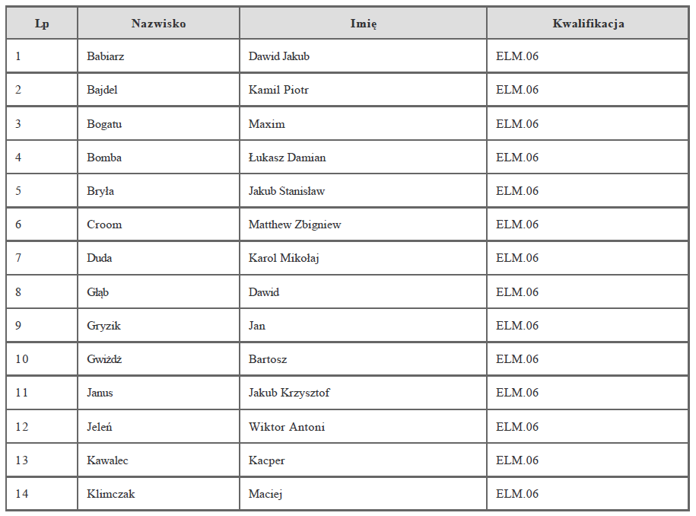

Uwaga: JELEŃ WIKTOR, KLIMCZAK MACIEJ – zdający oddelegowani przez OKE w Krakowie.

Termin egzaminu: 10.01.2025 12:00

**MIEJSCE EGZAMINOWANIA:** sala 108

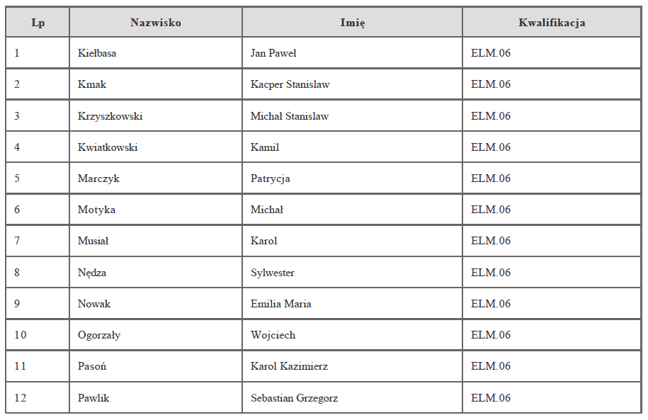

Termin egzaminu: 12.01.2025 12:00

**MIEJSCE EGZAMINOWANIA:** sala 38

